

TRƯỜNG ĐẠI HỌC MỞ THÀNH PHỐ HỒ CHÍ MINH
KHOA CÔNG NGHỆ THÔNG TIN
--- & ---

Bài tập môn học
Lập trình trên thiết bị di động

Đề tài:
ỨNG DỤNG NHẮN TIN TRỰC TUYẾN

Nhóm 18

Danh sách thành viên:
Cao Ngọc Cường - 1851050013
Nguyễn Trọng Hảo – 1851050040
Lê Anh Du – 1851050015
Trương Nguyễn Đăng Duy – 1851050020
Nguyễn Hữu Phước – 1851050121
Nguyễn Phước Đinh Long - 1851050084

Giảng viên: Lê Ngọc Hiếu

Tháng 05, năm 2021

MỤC LỤC
TRƯỜNG ĐẠI HỌC MỞ THÀNH PHỐ HỒ CHÍ MINH 0
Chương 1: Tổng quan về đề tài 1
1.1 Thông tin về nhu cầu thị trường: 1
1.2 Yêu cầu về hệ thống ứng dụng nhắn tin trực tuyến: 1
Chương 2: Mô tả kĩ thuật 3
2.1 Mô tả ứng dụng: 3
2.2 Tổng quát về ứng dụng 3
2.3 Kết quả chương trình 3
Chương 3: Kết luận và tự đánh giá 4
3.1 Kết luận 4

Chương 1: Tổng quan về đề tài

Thông tin về nhu cầu thị trường:

Trong những năm gần đây, bắt đầu từ năm 2010 trở lại đây. Cơn vũ bão smart phone đã tràn ngập trong nước ta. Ai ai cũng có một chiếc smart phone. Smart phone là điện thoại thông minh tích hợp một nền tảng hệ điều hành di động với nhiều tính năng hỗ trợ tiên tiến về điện toán và kết nối dựa trên nền tảng cơ bản của điện thoại di động thông thường.
Việc mua và dùng smart phone rất tiện lợi vì nó có thể thay thế hoàn toàn một chiếc máy tính bình thường. Ngoài việc đó ra nó còn là công cụ để kết nối mọi người với nhau với những chức năng của một chiếc điện thoại thông thường hoặc dùng các ứng dụng của bên thứ 3, những ứng dụng nhắn tin trực tuyến giúp cho người dùng có thể liên lạc với nhau từ xa, tin nhắn được gửi và nhận nhanh tức thời,dễ dàng sử dụng và đặc biệt là không tốn phí đối với người sử dụng.

1.2 Yêu cầu về hệ thống ứng dụng nhắn tin trực tuyến:

Giao diện của ứng dụng:

- Đầu tiên giao diện của ứng dụng nhắn tin trực tuyến phải bắt mắt, dễ chịu và thân thiện với người dùng, như vậy mới giúp gây ấn tượng với người dùng khi sử dụng app. Trong ứng dụng nhắn tin có thể sẽ chia ra nhiều danh mục để người dùng có thể tùy ý chọn theo nhu cầu: tin nhắn đã gửi, những user trong ứng dụng, profile của người sử dụng,…

Mô tả yêu cầu:

- Về cơ bản, tổng quát hóa thì app cần có:
- Giao diện đăng kí tài khoản, đăng nhập tài khoản.
- Giao diện hiển thị danh sách các cuộc trò chuyện, danh sách các user, profile của người dùng.
- Giao diện hiển thị các đoạn chat giữa 2 user với nhau.

- Về chức năng chính của app:
- Gửi tin nhắn giữa 2 user thông qua internet.

Mô tả phần mềm:

- Người dùng là những người sử dụng Internet rộng rãi.
- Với các nhu cầu trò chuyện và trao đổi thông tin
- Điều kiện tham gia hệ thống là cần có thông tin về Tên đăng nhập, Mật khẩu và Email.
- Các tính năng của hệ thống phía client sau khi đăng nhập.

Chương 2: Mô tả kĩ thuật

2.1 Mô tả ứng dụng:

- Messapp là một phần mềm ứng dụng trên android, cho phép người sử dụng ứng dụng nhắn tin trực tuyến một cách nhanh chóng, tiện lợi và không mất chi phí. Với tốc độ gửi tin nhắn nhanh chóng, giao diện thân thiện với người dùng, ứng dụng sẽ đáp ứng được nhu cầu của khách hàng.
- Giao diện chương trình thiết kế phải đáp ứng với người sử dụng.
Đối tượng:
- Phù hợp với mọi lứa tuổi từ 11 tuổi trở lên.
Yêu cầu:
- Font chữ phải to rõ, dễ nhìn
- Tương tác ổn định.
- Chức năng tối giản, dễ dùng, ít thao tác.
- Background phải tươi sáng, tạo cảm giác dễ chịu bắt mắt cho ngời dùng

2.2 Tổng quát về ứng dụng
- Đăng nhập:
+ Người sử dụng đăng nhập trực tiếp vào tài khoản của mình.
+ Nếu chưa có tài khoản, người dùng có thể đăng kí tài khoản mới (register) và tiến hành đăng nhập.
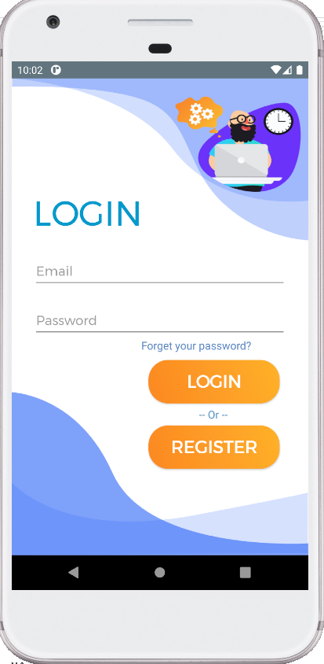
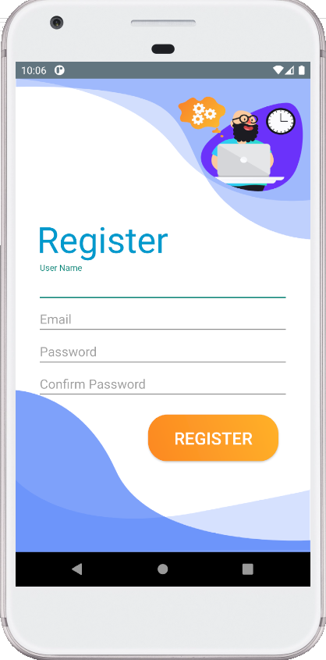
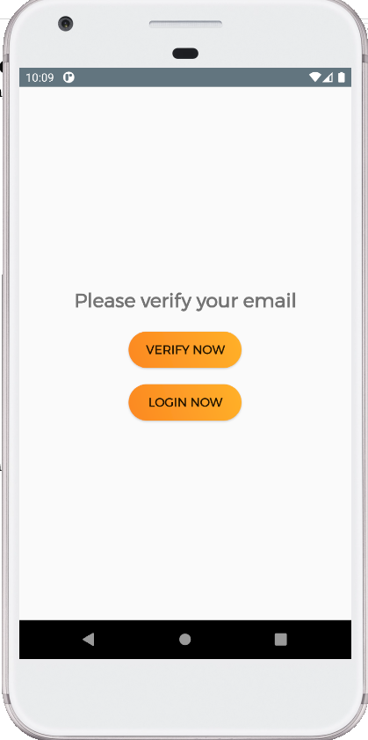
- Tính năng:
+ Massage: hiển thị lịch sử những user đã nhắn tin trước đó.
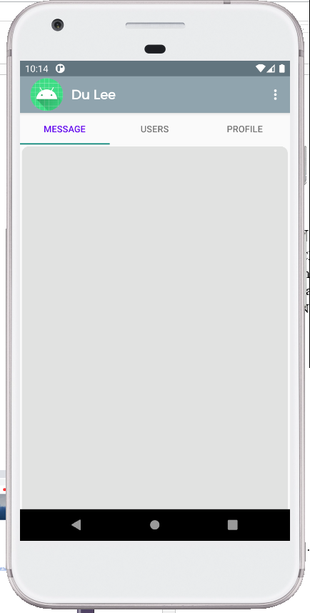
+ Users: hiển thị tất cả user có trong hệ thống, giúp người sử dụng có thể nhắn tin với những user mới.
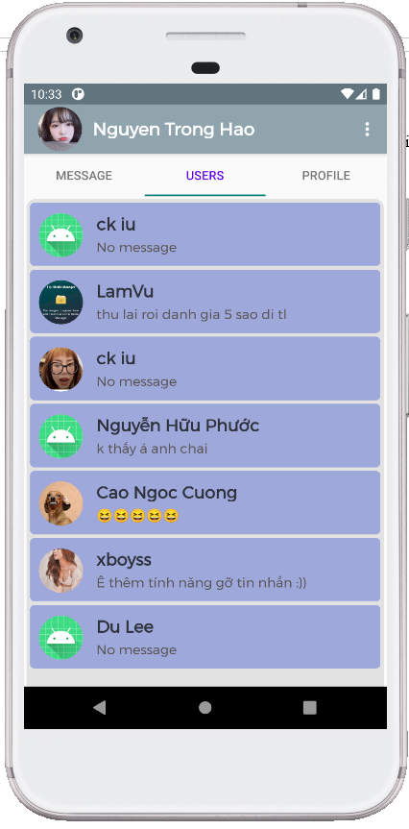
+ Profile: hiển thị tên, hình đại diện (có thể thay đổi) của người sử dụng.
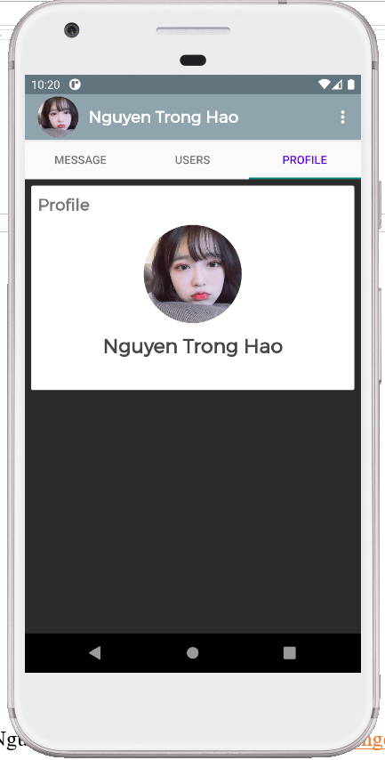

2.3 Kết quả chương trình
- Mô tả một số màn hình chức năng chính của chương trình.
+ Giao diện đăng nhập vào app.
+ Giao diện đăng kí tài khoản.
+ Giao diện hiển thị lịch sử những user đã từng nhắn tin.
+ Giao diện hiển thị tất cả user có trong hệ thống.
+ Giao diện hiển thị profile người dùng.
+ Giao diện chat giữa 2 người dùng.
- Mô tả một số tính năng chính của chương trình.
+ Đăng kí user, nếu người dùng chưa có tài khoản đăng nhập.
+ Đăng nhập, người dùng sử dụng email và password đã được đăng kí để đăng nhập
+ Gửi tin nhắn: người dùng chọn tài khoản cần gửi tin nhắn và nhập tin nhắn cần gửi và bấm gửi
+ Thay đổi hình ảnh đại diện
+ Thay đổi password
+ Thoát quyền truy cập tài khoản.

Chương 3: Kết luận và tự đánh giá

3.1 Kết luận
Kết quả đạt được : Qua quá trình làm bài tập lớn nhóm em đã nâng cao được tinh thần làm việc nhóm, kỹ năng làm việc độc lập, kỹ năng viết báo cáo, slide, và quan trọng nhất đó là nâng cao tư duy lập trình hướng đối tượng cũng như sử dụng thành thạo ngôn ngữ lập trình hướng đối tượng java.
Ưu điểm:
+ Nỗ lực cố gắng hoàn thành bài làm theo yêu cầu của thầy.
+ Nội dung làm đơn giản nhưng đầy đủ các mục.

Nhược điểm:
+ Vì đơn giản nên cũng còn nhiều thiếu sót.
+ App vẫn còn một số lỗi em chưa khắc phục được. Một số chức năng hay hữu ích có thể thêm vào app.

